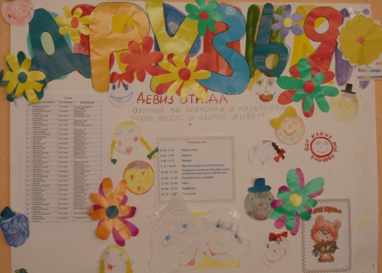
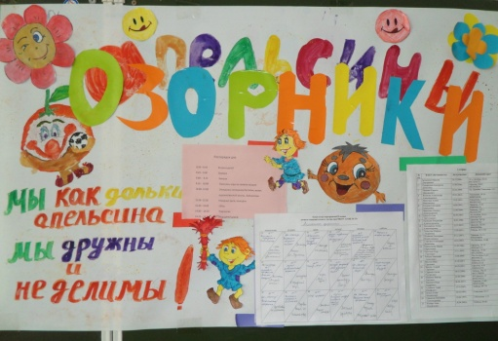

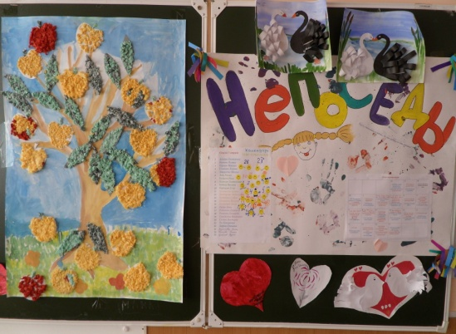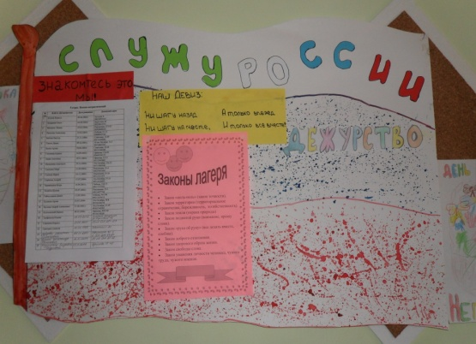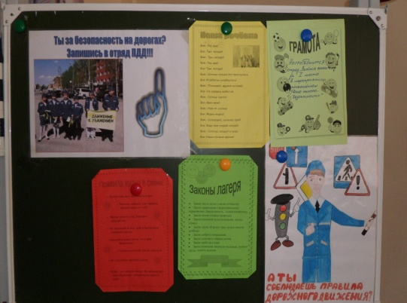

Большую часть ребят в лагере составляли ребята в возрасте от 7 до 8 лет, они-то и составили три младших отряда «Друзья», Озорники», Непоседы». Каждый день запомнился ребятам своей оригинальностью и необычностью. Очень понравилась ребятам интеллектуальная игра «Знаешь ли ты…» на тему: « Вот оно, какое наше лето», где им пришлось подумать, проявить свою смекалку, вспомнить, чему учили в школе. Каждую неделю ребята посещали различные мероприятия, посещали центральную детскую библиотеку, городской краеведческий музей, где для них были подготовлены и проведены развлекательные мероприятия. Для всех отрядов городским краеведческим музеем были организованы познавательные автобусные экскурсии на Святой источник.
В восторге дети остались от представления «Шоу мыльных пузырей» и цирковых программ «Шоу циркачей», «Веселые каникулы». А с каким удовольствие ребята смотрели театрализованные представления, представленные ДК «Прогресс», ДК «Высокий», ДК «Шахтер».
Всплеск положительных эмоций вызвали спортивные мероприятия. Они помогли ребятам стать выносливыми, ловкими, укрепляли у них здоровье. Все поучаствовали в состязаниях, в «веселых стартах», померялись силой и ловкостью; показали себя настоящими спортсменами.

Профильный отряд «Служу России!» сформирован из учеников в возрасте от 12 до 17 лет, в количестве 25 человек, состоящий из девочек и мальчиков. Командир отряда Иван Башлак, ученик 11 класса, допризывник, участник областных военно-спортивных игр, спортсмен. В составе отряда 3 отделения по 8 человек. Командиры отделений: Перов Сергей, Аверин Семен, Абдулова Анжела.
На протяжении работы профильной смены были созданы условия для организованного отдыха учащихся, развития личности ребенка, укрепления физического, психического и эмоционального здоровья детей и подростков, воспитания лучших черт гражданина. В отряде проведена работа по пропаганде здорового образа жизни и привитию этих навыков, укреплению здоровья учащихся, формированию санитарно-гигиенической культуры культурного поведения, навыков общения и толерантности. Проведение отрядных и общелагерных коллективных мероприятий приобщило ребят к творческим видам деятельности и развитие творческого мышления, развитию кругозора, общекультурному развитию. Этому способствовали мероприятия, проводимые в городской детской и взрослой библиотеках, музее, СЮТ, художественной школе, ДК «Шахтер».

Экскурсия в пожарную часть города на соревнования среди частей ФГКУ «12 отряд ФПС по КО» по ГДЗС.

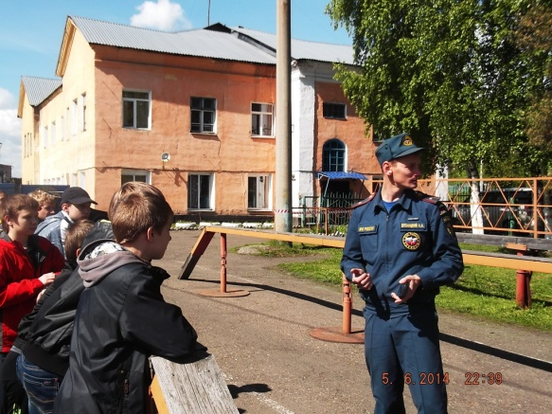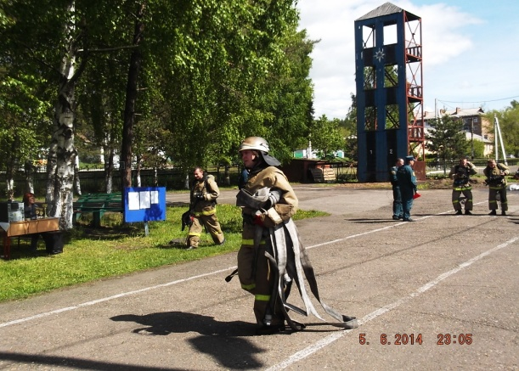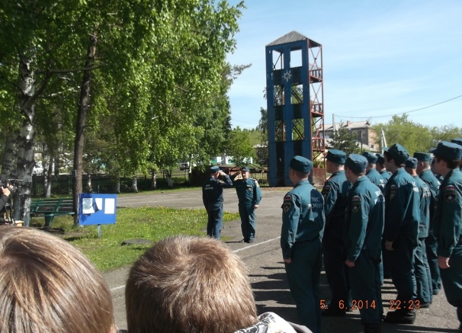
Отряд «Служу России!» оказывает помощь в организации и проведении «Дня электробезопасности» в лагере.

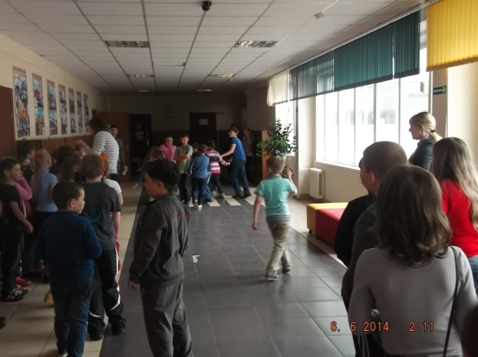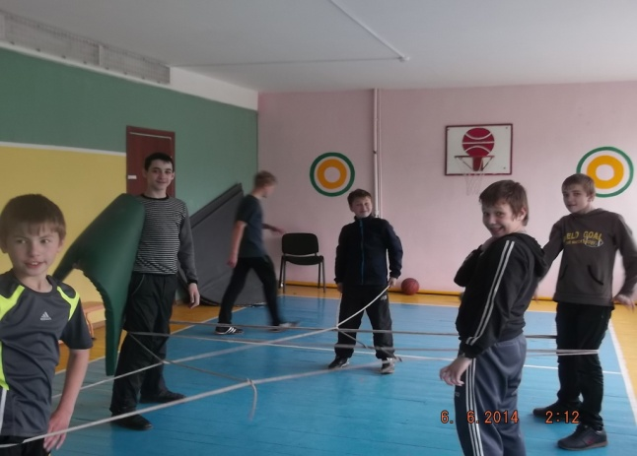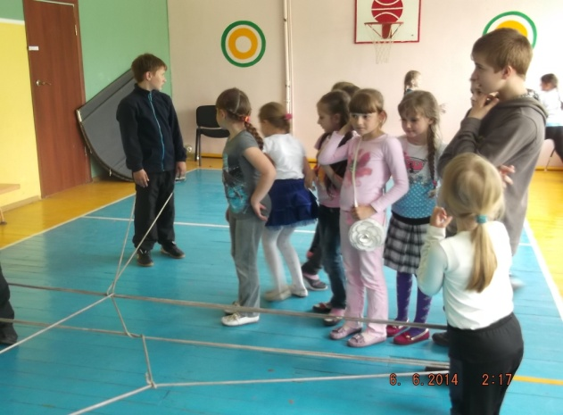

Мероприятия, посвященные Дню памяти и скорби: городской музей, беседа «Памяти павшим, во славу живых»; возложение цветов к мемориальной плите, памяти Героя Советского Союза П.И. Ефимова.

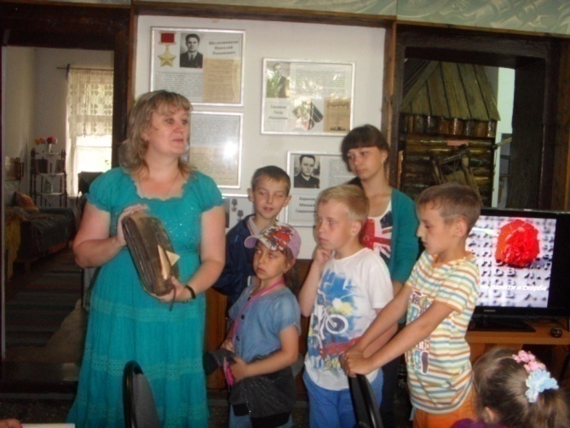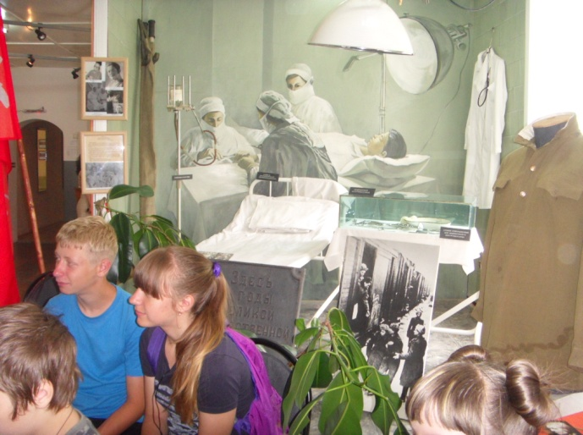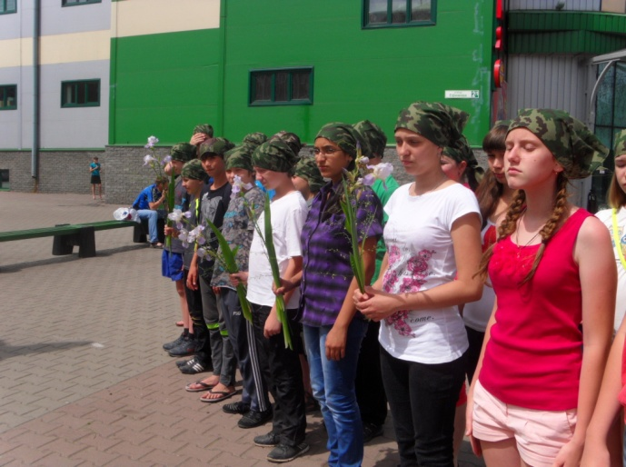
Мероприятия по гражданской обороне, отрабатывали умение одевания средств индивидуальной защиты.
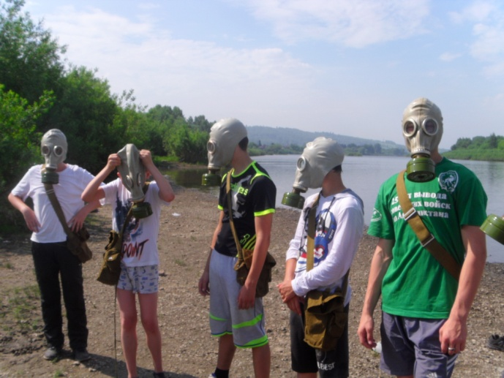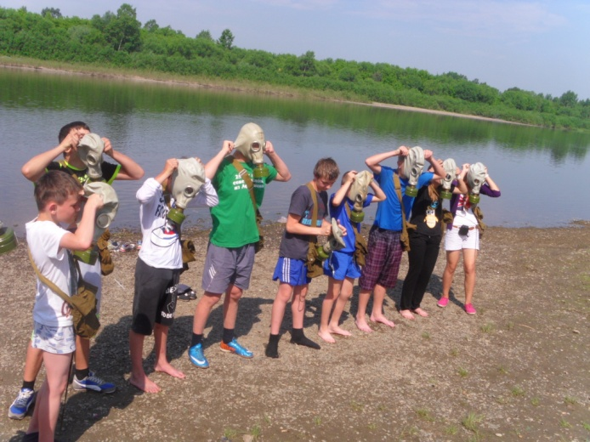
Занятия по огневой подготовке

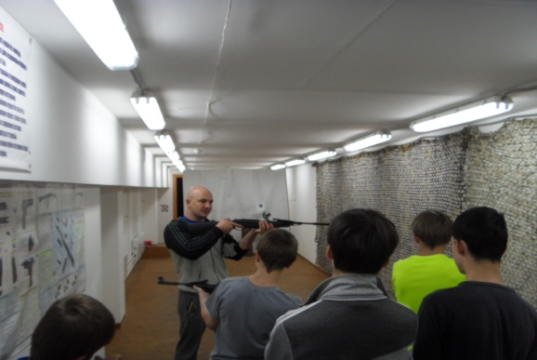

Руководители профильного отряда «Шахматисты» Бихине М.Г., Скрипюк А.В. не раз проводили среди ребят сеанс одновременной игры в шахматы, шахматные турниры, мастер-классы «Волшебная коробочка», «Поделки из оригами», «В мире животных», тематические беседы «Экологический калейдоскоп», «Лесные опасности», профилактические беседы: «От болезней всех полезней», « Если хочешь быть здоров», которые вывели ребят на откровенный разговор о том, какие вредные привычки они имеют и как собираются с ними бороться. Каждая из бесед заканчивалась интересными играми, загадками, кроссвордами по данной теме. Ребята узнали много полезных советов для себя, чтобы быть здоровым.

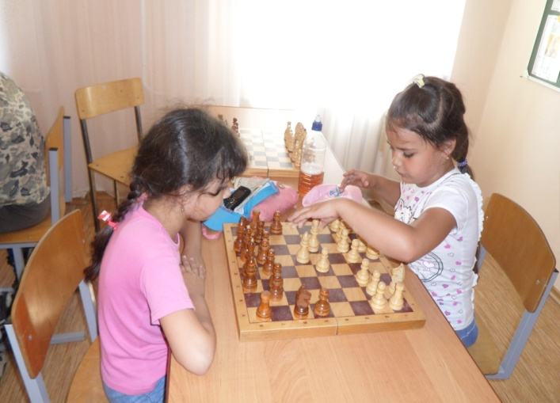

Воспитатели профильного отряда ЮИД «Светофор» Динкелакер Х.Б., Каширина С.А. строили свою работу по программе «Школа светофорных наук». Ребята этого отряда принимали участие в различных акциях по безопасности дорожного движения, ходили на экскурсии в ОГИБДД, пожарную часть, проводили викторины среди отрядов лагеря на темы: «Дорожные ловушки», «Перекресток - зона повышенной опасности», «Аукцион дорожных знаков», устраивали конкурс поделок «Мастер светофор», конкурс аппликаций «Дорожный знак будущего», конкурс рисунков «Безопасное поведение людей на воде», конкурс знатоков «Самый умный Знайка по ПДД», устраивали сюжетно-ролевые игры в автогородке, проводили тематические беседы на темы «История автотранспорта», «Участники дорожного движения». А на закрытие лагеря провели городское мероприятие в автогородке среди ребят городских школ.

Посещение театрализованного представления по безопасности дорожного движения и
встреча с инспектором ГИБДД
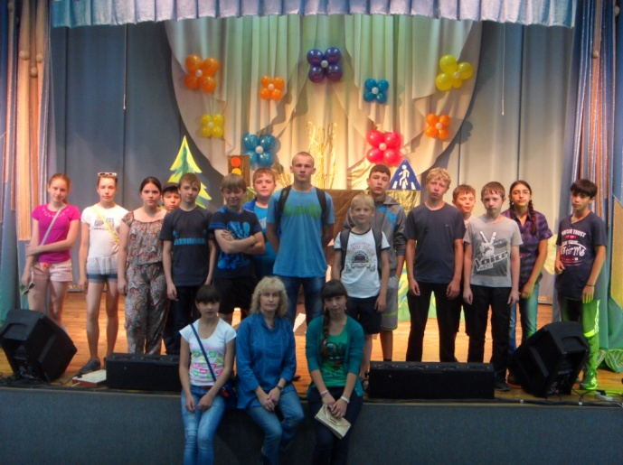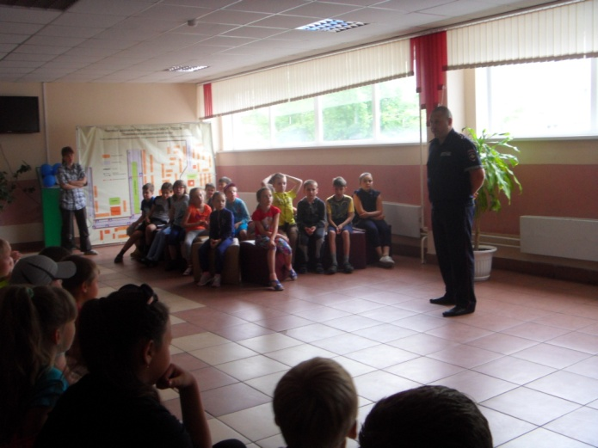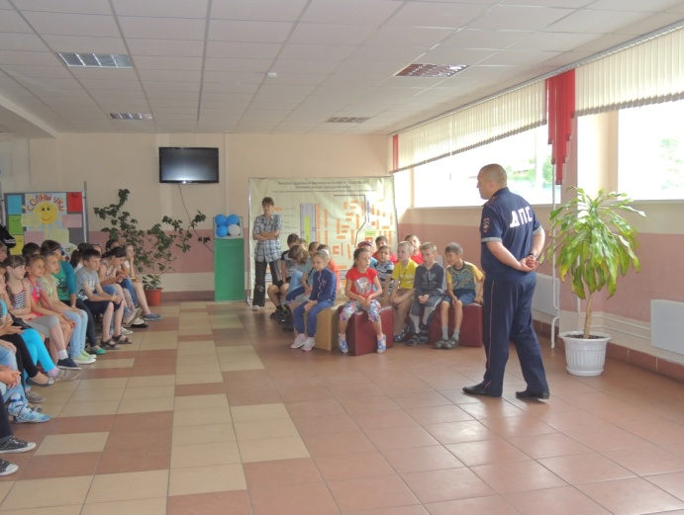
Экскурсия в ОГИБДД
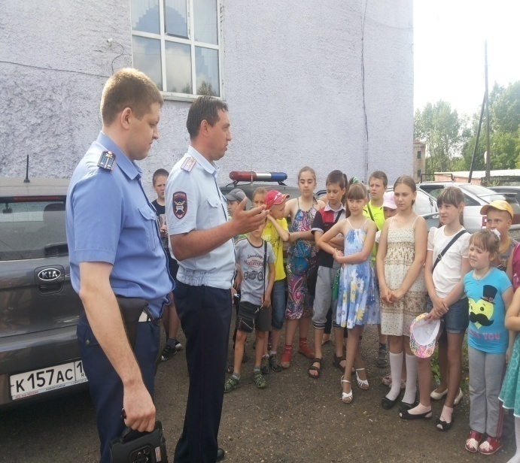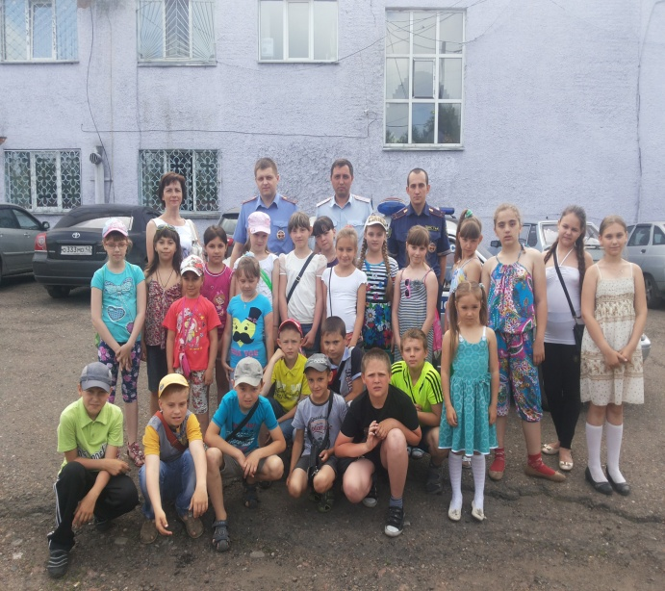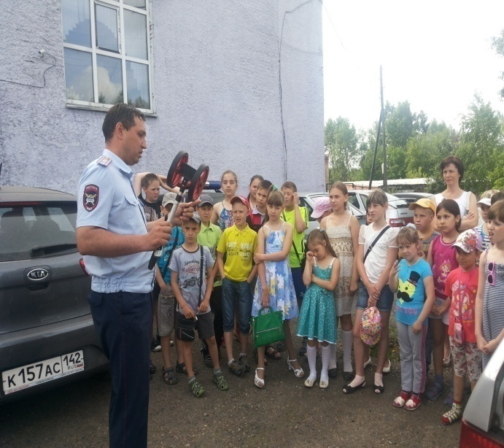

Проведение акции «Юный пешеход» для привития детям устойчивых
стереотипов безопасного перехода проезжей части
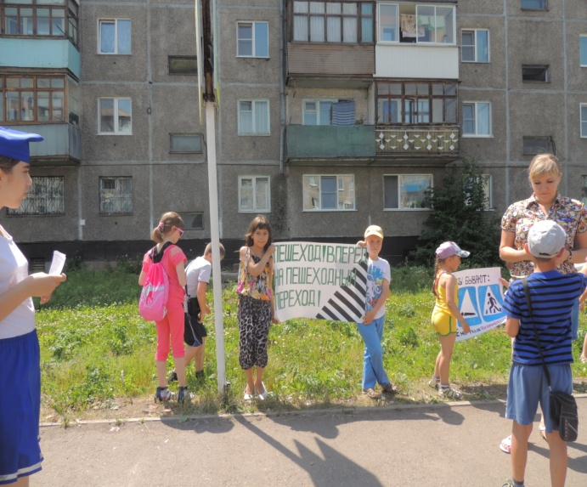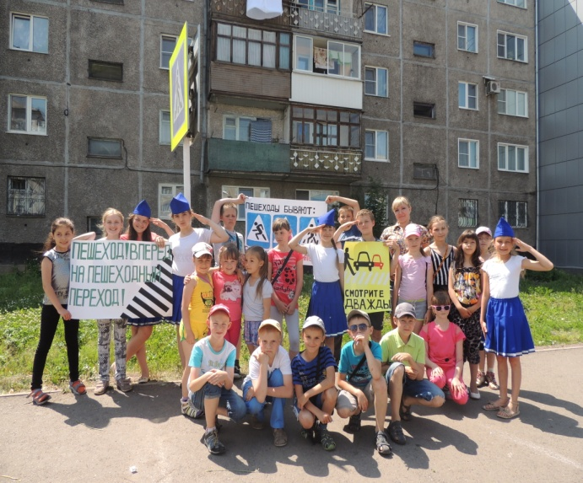

Занятия в автогородке
